Kevätkausi avaa välkkärilaatikon!
20.04.2017 klo 12:25, Merja Penttinen
Välkkäritoiminnan KEVÄTKAUDEN AVAJAISET ovat torstaina 20. huhtikuuta koko koululle. Luvassa on monenlaista tekemistä ja tapahtumista. Kevät on todella jo koittanut, ja välitunneilla on nyt ilo liikkua ja pelailla. Välkkärilaatikko on täytetty monenlaisilla tarvikkeilla, jotka odottavat myös sinua!
Torstaina 20.4 välkkärit järjestävät kevätkauden avajaiset eli ulkokausi alkaa. Välkkärivälineet ovat käytössä torstaista 20. huhtikuuta lähtien klo 9.45-13 välitunneilla.

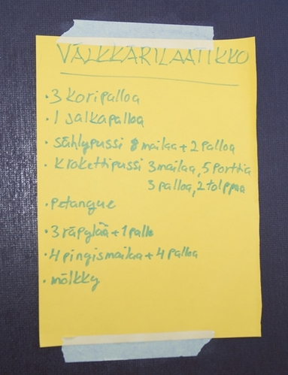
Kuva Antti Kangas ja Pyry Juupaluoma

Välineiden lainaaminen uudistuu niin, että Välkkärilaatikko jossa pelivälineet sijaitsevat, on liikuntasalin aulassa ja se on lukollinen. Välkkärit huolehtivat laatikon tuonnista liikuntasalin salin eteen, sen avaamisesta ja takaisin aulaan välitunnin päätyttyä viennistä.

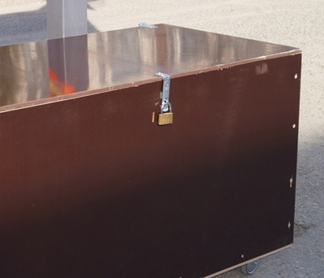
Kuva Antti Kangas ja Pyry Juupaluoma.

Iso kiitos Veikolle ja valinnaisen puutyön pojille Veikalle, Aarolle ja Sakulle välkkärilaatikon rakentamisesta!

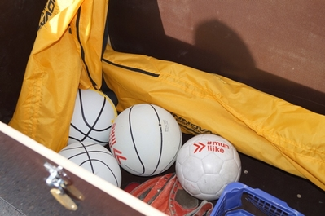👍🏻
Kuva Antti Kangas ja Pyry Juupaluoma

Kaikki siis ulos liikkumaan!

Päivi Mäenpää ja Tero Penttinen

